新龙湖小二班

2024.1.5

•今日出勤：今日应到22人，实到17人，5人请假。宝宝们都已经渐渐适应幼儿园的生活啦！

**王沐辰、王希、徐乐晴、吕梓凯、杨苏川、朱梦琳、霍思远、陶语珊、李镓佑、李嫁佐、邵锦兮、周奕欢、邵嘉悦、李明哲、彭晨熙、顾芯蕊、丁嘉熠**都能够开开心心来幼儿园，越来越棒了哦！

 **晨 间 活 动 篇**  

../Downloads/52243C96A7BC4896D439F0DE7073A288.png今日早点：牛奶、煮鸡蛋、康元饼干、香葱小曲奇

所有宝宝都把点心和牛奶吃完了，很棒哦！

**集 体 活 动 篇**  

今天宝宝们进行了自理能力的展示活动，每个宝宝都很厉害哦！

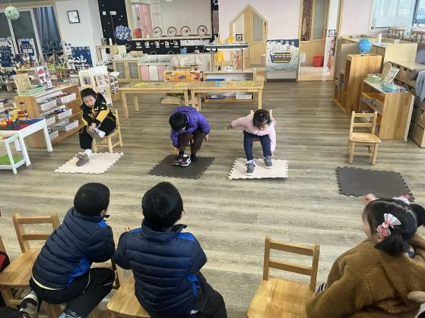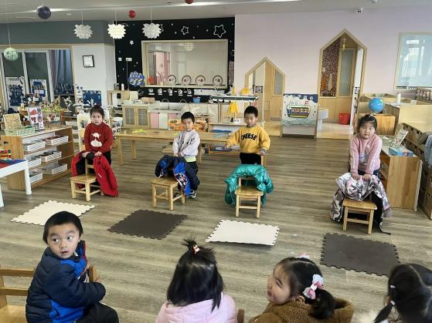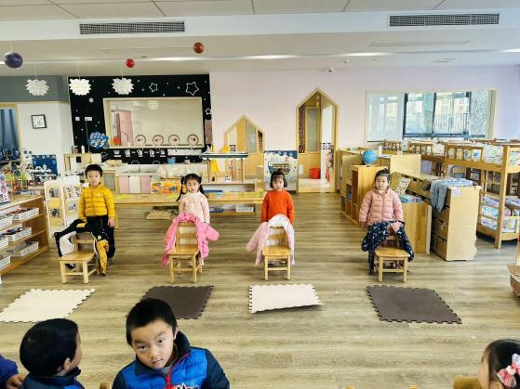

**一 日 生 活 篇**  

../Downloads/52243C96A7BC4896D439F0DE7073A288.png**健 康 生 活**

观察时间：2024/1/5

观察对象：小二班来园幼儿

所属领域：健康领域

观察目的：幼儿的生活习惯和自理能力

观察内容：

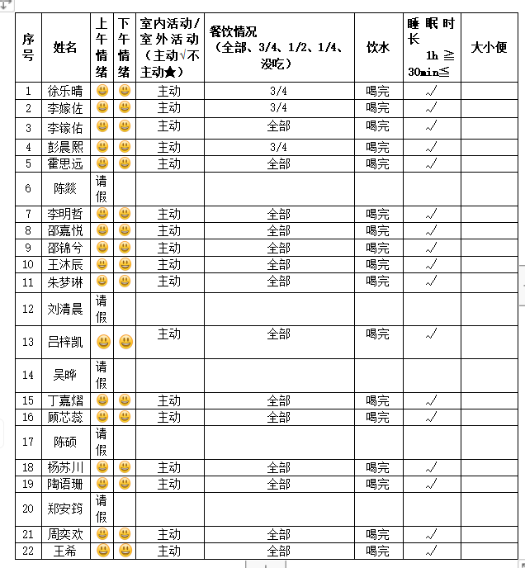

../Downloads/52243C96A7BC4896D439F0DE7073A288.png**午 餐**../Downloads/52243C96A7BC4896D439F0DE7073A288.png

今天的午餐吃的是：燕麦饭、板栗黄焖鸡、松仁玉米、虾米紫菜汤

下午点心：核桃提子司康饼

水果：柚子、金桔

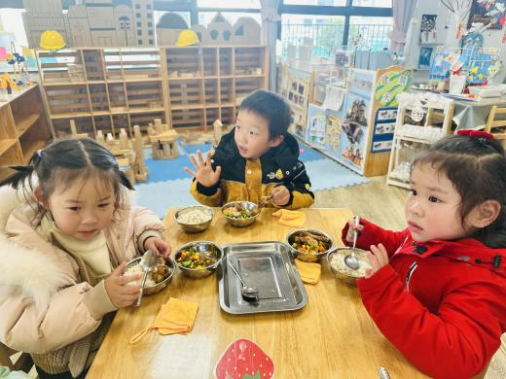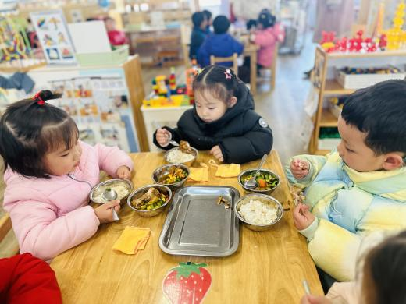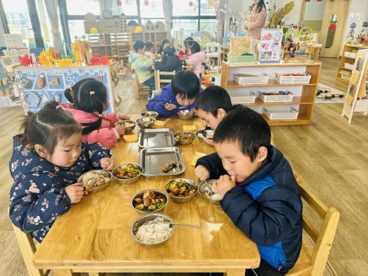

../Downloads/52243C96A7BC4896D439F0DE7073A288.png**午 睡**../Downloads/52243C96A7BC4896D439F0DE7073A288.png

今天宝宝们都在12点50前自主入睡喽，很厉害哦！